TRƯỜNG ĐH PHẠM VĂN ĐỒNG ĐỀ THI HỌC KÌ I NĂM HỌC 2019 - 2020
Môn thi: Lập trình ứng dụng mobile
Hình thức thi: Thực hành
Dùng cho lớp: CCT17
Thời gian: 90 phút(không kể thời gian phát đề)

Họ và tên thí sinh: Số báo danh:
ĐỀ 01

ĐỀ BÀI
Câu 1(2 điểm):
Tạo dự án tên QLSanpham, tạo 3 page: Home, Sanpham và Chitiet
Câu 2(8 điểm):
Giao diện các page có dạng như sau:
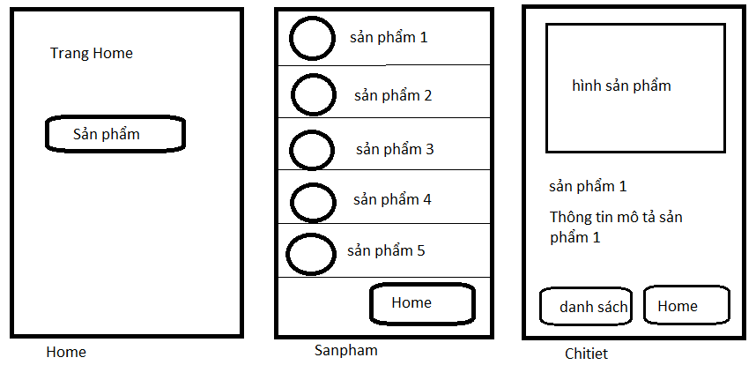
Thực hiện các chức năng sau: từ page Home khi click vào nút Sản phẩm sẽ chuyển vào page Sanpham.
Page sản phẩm sẽ hiển thị danh sách 5 sản phẩm có id từ 1 đến 5 (dùng vòng lặp *ngFor để tạo 5 sản phẩm) với các ảnh lấy từ trang https://picsum.photos/.
Khi click vào 1 sản phẩm sẽ chuyển sang page Chitiet, hình ảnh sẽ lấy ngẫu nhiên từ page https://picsum.photos và sản phẩm sẽ lấy thông tin chi tiết đối tượng được chọn trong page Sanpham (ví dụ chọn sản phẩm 1 thì sẽ in thông tin “sản phẩm 1” và “Thông tin mô tả sản phẩm 1”.
Trang Sanpham và Chitiet có nút Home để khi click vào sẽ chuyển về page Home, nút “danh sách” trong page Chitiet sẽ giúp chuyển san page Sanpham khi click.

-----------------------------------------
Lưu ý: - Cán bộ coi thi không giải thích gì thêm
- Thí sinh được sử dụng tài liệu nhưng không được sử dụng thiết bị lưu trữ
TRƯỜNG ĐH PHẠM VĂN ĐỒNG ĐỀ THI HỌC KÌ I NĂM HỌC 2019 - 2020
Môn thi: Lập trình ứng dụng mobile
Hình thức thi: Thực hành
Dùng cho lớp: CCT17
Thời gian: 90 phút(không kể thời gian phát đề)

Họ và tên thí sinh: Số báo danh:
ĐỀ 04

ĐỀ BÀI
Câu 1(2 điểm):
Tạo dự án tên QLNhanvien, tạo 3 page: Home, Nhanvien và Chitiet
Câu 2(8 điểm):
Giao diện các page có dạng như sau:
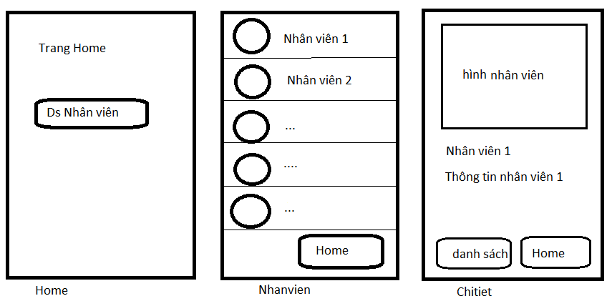
Thực hiện các chức năng sau: từ page Home khi click vào nút Ds Nhân viên sẽ chuyển vào page Nhanvien.
Page sản phẩm sẽ hiển thị danh sách 5 nhân viên có id từ 1 đến 5 (dùng vòng lặp *ngFor để tạo 5 nhân viên) với các ảnh lấy từ trang https://picsum.photos/.
Khi click vào 1 nhân viên sẽ chuyển sang page Chitiet, hình ảnh sẽ lấy ngẫu nhiên từ https://picsum.photos và hiển thị thông tin chi tiết đối tượng được chọn trong page Nhanvien (ví dụ chọn nhân viên 1 thì sẽ in thông tin “nhân viên 1” và “Thông tin mô tả nhân viên 1”.
Trang Nhanvien và Chitiet có nút Home để khi click vào sẽ chuyển về page Home, nút “danh sách” trong page Chitiet sẽ giúp chuyển san page Nhanvien khi click.
-----------------------------------------
Lưu ý: - Cán bộ coi thi không giải thích gì thêm
- Thí sinh được sử dụng tài liệu nhưng không được sử dụng thiết bị lưu trữ

TRƯỜNG ĐH PHẠM VĂN ĐỒNG ĐỀ THI HỌC KÌ I NĂM HỌC 2019 - 2020
Môn thi: Lập trình ứng dụng mobile
Hình thức thi: Thực hành
Dùng cho lớp: CCT17
Thời gian: 90 phút(không kể thời gian phát đề)

Họ và tên thí sinh: Số báo danh:
ĐỀ 07

ĐỀ BÀI
Câu 1(2 điểm):
Tạo dự án tên QLNhahang, tạo 3 page: Home, Nhahang và Chitiet
Câu 2(8 điểm):
Giao diện các page có dạng như sau:
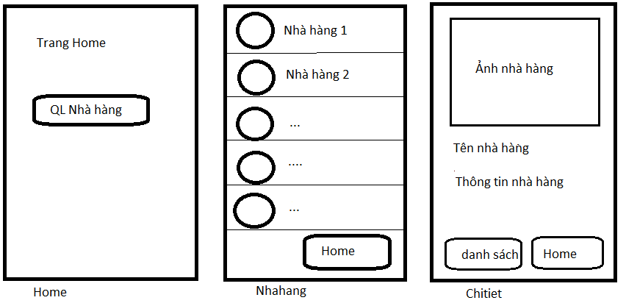
Thực hiện các chức năng sau: từ page Home khi click vào nút QL Nhà hàng sẽ chuyển vào page Nhahang.
Page sản phẩm sẽ hiển thị danh sách 5 nhà hàng có id từ 1 đến 5 (dùng vòng lặp *ngFor để tạo 5 nhà hàng) với các ảnh lấy từ trang https://picsum.photos/.
Khi click vào 1 nhà hàng sẽ chuyển sang page Chitiet, hình ảnh sẽ lấy ngẫu nhiên từ https://picsum.photos và hiển thị thông tin chi tiết đối tượng được chọn (ví dụ chọn nhà hàng 1 thì sẽ in thông tin “nhà hàng 1” và “Thông tin nhà hàng 1”.
Trang Nhahang và Chitiet có nút Home để khi click vào sẽ chuyển về page Home, nút “danh sách” trong page Chitiet sẽ giúp chuyển san page Nhahang khi click.
-----------------------------------------
Lưu ý: - Cán bộ coi thi không giải thích gì thêm
- Thí sinh được sử dụng tài liệu nhưng không được sử dụng thiết bị lưu trữ

TRƯỜNG ĐH PHẠM VĂN ĐỒNG ĐỀ THI HỌC KÌ I NĂM HỌC 2019 - 2020
Môn thi: Lập trình ứng dụng mobile
Hình thức thi: Thực hành
Dùng cho lớp: CCT17
Thời gian: 90 phút(không kể thời gian phát đề)

Họ và tên thí sinh: Số báo danh:
ĐỀ 10

ĐỀ BÀI
Câu 1(2 điểm):
Tạo dự án tên Dulich, tạo 3 page: Home, Diadiem và Chitiet
Câu 2(8 điểm):
Giao diện các page có dạng như sau:
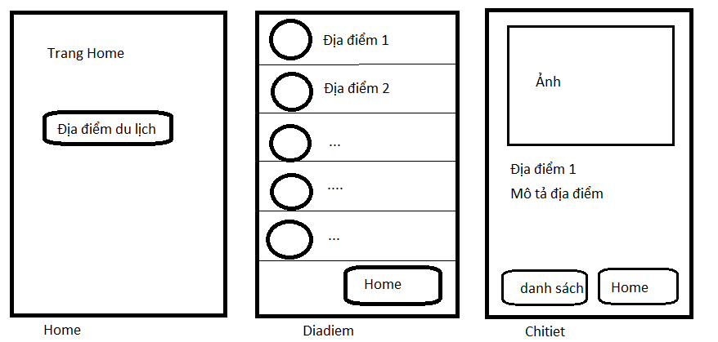
Thực hiện các chức năng sau: từ page Home khi click vào nút “Địa điểm du lịch” sẽ chuyển vào page Diadiem.
Page Diadiem sẽ hiển thị danh sách 5 địa điểm có id từ 1 đến 5 (dùng vòng lặp *ngFor để tạo 5 nhà hàng) với các ảnh lấy từ trang https://picsum.photos/.
Khi click vào 1 địa điểm sẽ chuyển sang page Chitiet, hình ảnh sẽ lấy ngẫu nhiên từ https://picsum.photos và hiển thị thông tin chi tiết đối tượng được chọn (ví dụ chọn địa điểm 1 thì sẽ in thông tin “Địa điểm 1” và “Mô tả địa điểm 1”.
Trang Diadiem và Chitiet có nút Home để khi click vào sẽ chuyển về page Home, nút “danh sách” trong page Chitiet sẽ giúp chuyển san page Diadiem khi click.
-----------------------------------------
Lưu ý: - Cán bộ coi thi không giải thích gì thêm
- Thí sinh được sử dụng tài liệu nhưng không được sử dụng thiết bị lưu trữ

TRƯỜNG ĐH PHẠM VĂN ĐỒNG ĐỀ THI HỌC KÌ I NĂM HỌC 2019 - 2020
Môn thi: Lập trình ứng dụng mobile
Hình thức thi: Thực hành
Dùng cho lớp: CCT17
Thời gian: 90 phút(không kể thời gian phát đề)

Họ và tên thí sinh: Số báo danh:
ĐỀ 02

ĐỀ BÀI

Câu 1(2 điểm):
Tạo dự án tên Dulich, tạo 2 page: Home, Diadiem và Chitiet
Câu 2(8 điểm):
Tạo file dữ liệu theo đường dẫn: app\assets\data.json chứa dữ liệu có dạng như sau:
data = [
{"id": 1, "ten": "Ly Son", "mota": "Huyen Dao noi tieng tai Quang Ngai"},
.....
]
Xây dựng giao diện các page có dạng như sau:
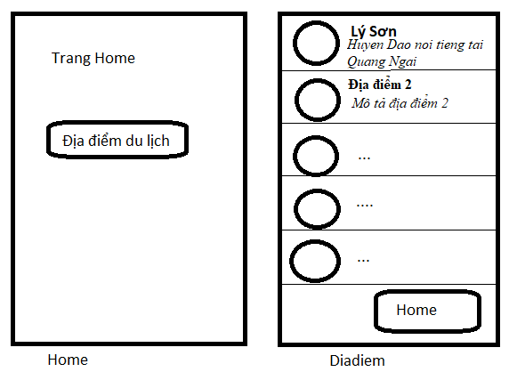
Thực hiện các chức năng sau: từ page Home khi click vào nút “Địa điểm du lịch” sẽ chuyển vào page Diadiem.
Tạo service để lấy dữ liệu từ file data.json.
Page Diadiem sẽ sử dụng service vừa tạo để lấy dữ liệu vào hiển thị lên page Diadiem, dạng hiển thị như hình gồm avatar (ảnh lấy ngẫu nhiên từ https://picsum.photos/), tên địa điểm và mô tả cho địa điểm.
Trang Diamdiem có nút Home để khi click vào sẽ chuyển về page Home.
-----------------------------------------
Lưu ý: - Cán bộ coi thi không giải thích gì thêm
- Thí sinh được sử dụng tài liệu nhưng không được sử dụng thiết bị lưu trữ

TRƯỜNG ĐH PHẠM VĂN ĐỒNG ĐỀ THI HỌC KÌ I NĂM HỌC 2019 - 2020
Môn thi: Lập trình ứng dụng mobile
Hình thức thi: Thực hành
Dùng cho lớp: CCT17
Thời gian: 90 phút(không kể thời gian phát đề)

Họ và tên thí sinh: Số báo danh:
ĐỀ 05

ĐỀ BÀI
Câu 1(2 điểm):
Tạo dự án tên Dulich, tạo 2 page: Home, Nhanvien
Câu 2(8 điểm):
Tạo file dữ liệu theo đường dẫn: app\assets\data.json chứa dữ liệu có dạng như sau:
data = [
{"id": 1, "ten": "Nguyen Van Binh", "sdt": "0909090909"},
.....
]
Xây dựng giao diện các page có dạng như sau:
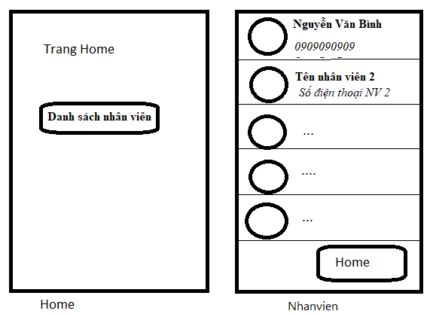
Thực hiện các chức năng sau: từ page Home khi click vào nút “Danh sách nhân viên” sẽ chuyển vào page Nhanvien.
Tạo service để lấy dữ liệu từ file data.json.
Page Nhanvien sẽ sử dụng service vừa tạo để lấy dữ liệu và hiển thị lên page, dạng hiển thị như hình gồm avatar (ảnh lấy từ web), tên nhân viên và số điện thoại nhân viên.
Trang Nhanvien có nút Home để khi click vào sẽ chuyển về page Home.

-----------------------------------------
Lưu ý: - Cán bộ coi thi không giải thích gì thêm
- Thí sinh được sử dụng tài liệu nhưng không được sử dụng thiết bị lưu trữ

TRƯỜNG ĐH PHẠM VĂN ĐỒNG ĐỀ THI HỌC KÌ I NĂM HỌC 2019 - 2020
Môn thi: Lập trình ứng dụng mobile
Hình thức thi: Thực hành
Dùng cho lớp: CCT17
Thời gian: 90 phút(không kể thời gian phát đề)

Họ và tên thí sinh: Số báo danh:
ĐỀ 08

ĐỀ BÀI

Câu 1(2 điểm):
Tạo dự án tên AppSP, tạo 2 page: Home, Sanpham
Câu 2(8 điểm):
Tạo file dữ liệu theo đường dẫn: app\assets\data.json chứa dữ liệu có dạng như sau:
data = [
{"id": 1, "tensp": "Iphone 11", "mota": "Dong Iphone the he moi"},
.....
]
Xây dựng giao diện các page có dạng như sau:
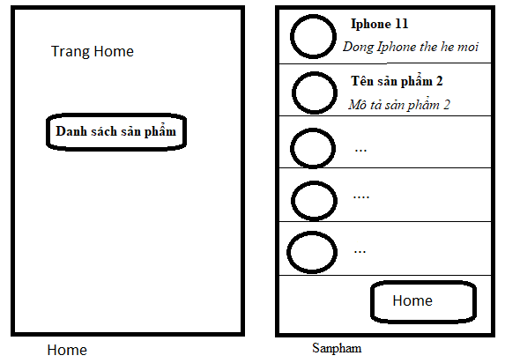
Thực hiện các chức năng sau: từ page Home khi click vào nút “Danh sách sản phẩm” sẽ chuyển vào page Sanpham.
Tạo service để lấy dữ liệu từ file data.json.
Page Sanpham sẽ sử dụng service vừa tạo để lấy dữ liệu và hiển thị lên page, dạng hiển thị như hình gồm avatar (ảnh lấy từ URL tùy thích), tên địa điểm và mô tả cho sản phẩm.
Trang Sanpham có nút Home để khi click vào sẽ chuyển về page Home.

-----------------------------------------
Lưu ý: - Cán bộ coi thi không giải thích gì thêm
- Thí sinh được sử dụng tài liệu nhưng không được sử dụng thiết bị lưu trữ

TRƯỜNG ĐH PHẠM VĂN ĐỒNG ĐỀ THI HỌC KÌ I NĂM HỌC 2019 - 2020
Môn thi: Lập trình ứng dụng mobile
Hình thức thi: Thực hành
Dùng cho lớp: CCT17
Thời gian: 90 phút(không kể thời gian phát đề)

Họ và tên thí sinh: Số báo danh:
ĐỀ 03

ĐỀ BÀI

Câu 1(2 điểm):
Tạo dự án tên NhansuApp, tạo 3 page: Home, Nhanvien và Gioithieu
Câu 2(8 điểm):
Xây dựng giao diện chương trình như sau:
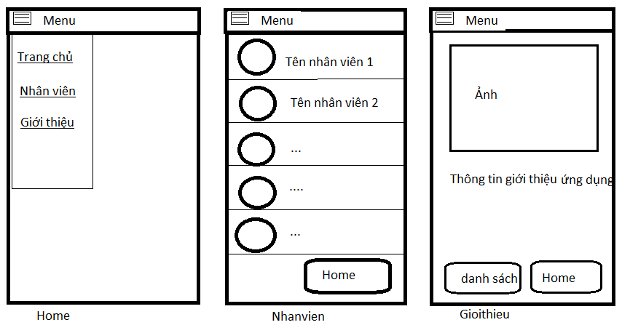
Phía trên các trang sẽ có nút để chọn side menu - click vào sẽ mở menu để chuyển đến các trang tương ứng.
Chọn vào Nhân viên sẽ chuyển đến page Nhanvien - liệt kê danh sách các nhân viên (dữ liệu tự đưa vào), chọn vào Giới thiệu sẽ chuyển đến page Gioithieu, chọn vào Trang chủ sẽ chuyển đến page Trangchu
Trang Nhanvien sẽ có nút Home để chuyển về trang chủ.
Page Gioithieu có nút Home để chuyển về trang chủ, nút danh sách để chuyển về page Nhanvien.
-----------------------------------------
Lưu ý: - Cán bộ coi thi không giải thích gì thêm
- Thí sinh được sử dụng tài liệu nhưng không được sử dụng thiết bị lưu trữ

TRƯỜNG ĐH PHẠM VĂN ĐỒNG ĐỀ THI HỌC KÌ I NĂM HỌC 2019 - 2020
Môn thi: Lập trình ứng dụng mobile
Hình thức thi: Thực hành
Dùng cho lớp: CCT17
Thời gian: 90 phút(không kể thời gian phát đề)

Họ và tên thí sinh: Số báo danh:
ĐỀ 06

ĐỀ BÀI

Câu 1(2 điểm):
Tạo dự án tên Dulich, tạo 3 page: Home, Diadiem và Gioithieu
Câu 2(8 điểm):
Xây dựng giao diện chương trình như sau:
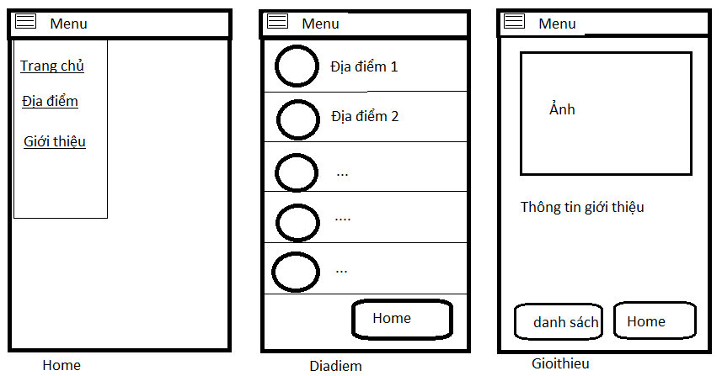
Phía trên các trang sẽ có nút để chọn side menu - click vào sẽ mở menu để chuyển đến các trang tương ứng.
Chọn vào Địa điểm sẽ chuyển đến page Diadiem - liệt kê danh sách các địa điểm (dữ liệu tự đưa vào), chọn vào Giới thiệu sẽ chuyển đến page Gioithieu, chọn vào Trang chủ sẽ chuyển đến page Trangchu
Trang Diadiem sẽ có nút Home để chuyển về trang chủ.
Page Gioithieu có nút Home để chuyển về trang chủ, nút danh sách để chuyển về page Diadiem.
-----------------------------------------
Lưu ý: - Cán bộ coi thi không giải thích gì thêm
- Thí sinh được sử dụng tài liệu nhưng không được sử dụng thiết bị lưu trữ

TRƯỜNG ĐH PHẠM VĂN ĐỒNG ĐỀ THI HỌC KÌ I NĂM HỌC 2019 - 2020
Môn thi: Lập trình ứng dụng mobile
Hình thức thi: Thực hành
Dùng cho lớp: CCT17
Thời gian: 90 phút(không kể thời gian phát đề)

Họ và tên thí sinh: Số báo danh:
ĐỀ 09

ĐỀ BÀI
Câu 1(2 điểm):
Tạo dự án tên Truonghoc, tạo 3 page: Home, Truonghoc và Gioithieu
Câu 2(8 điểm):
Xây dựng giao diện chương trình như sau:
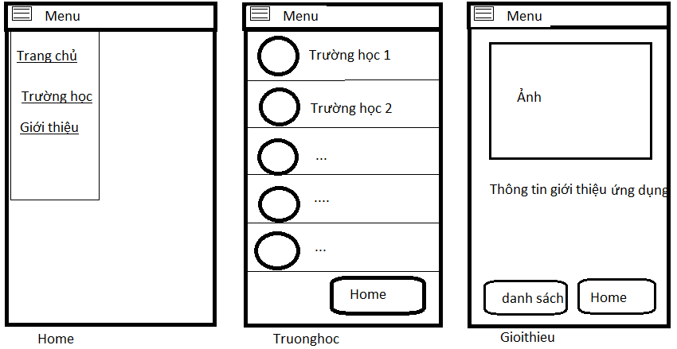
Phía trên các trang sẽ có nút để chọn side menu - click vào sẽ mở menu để chuyển đến các trang tương ứng.
Chọn vào Trường học sẽ chuyển đến page Truonghoc - liệt kê danh sách các trường học (dữ liệu tự đưa vào), chọn vào Giới thiệu sẽ chuyển đến page Gioithieu, chọn vào Trang chủ sẽ chuyển đến page Trangchu
Trang Truonghoc sẽ có nút Home để chuyển về trang chủ.
Page Gioithieu có nút Home để chuyển về trang chủ, nút danh sách để chuyển về page Truonghoc.

-----------------------------------------
Lưu ý: - Cán bộ coi thi không giải thích gì thêm
- Thí sinh được sử dụng tài liệu nhưng không được sử dụng thiết bị lưu trữ

Người duyệt đề Người ra đề
(ký và ghi rõ họ tên) (ký và ghi rõ họ tên)

Huỳnh Triệu Vỹ Bùi Công Thành

ĐIỂM THỐNG NHẤT

Bằng số:…..…Bằng chữ……….

Giám khảo 1 Giám khảo 2
(Ký và ghi rõ họ tên) (Ký và ghi rõ họ tên)

